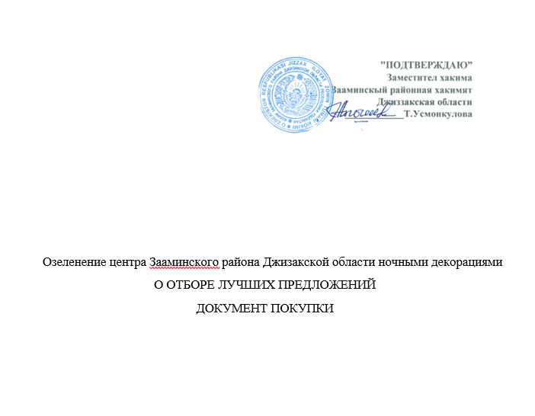

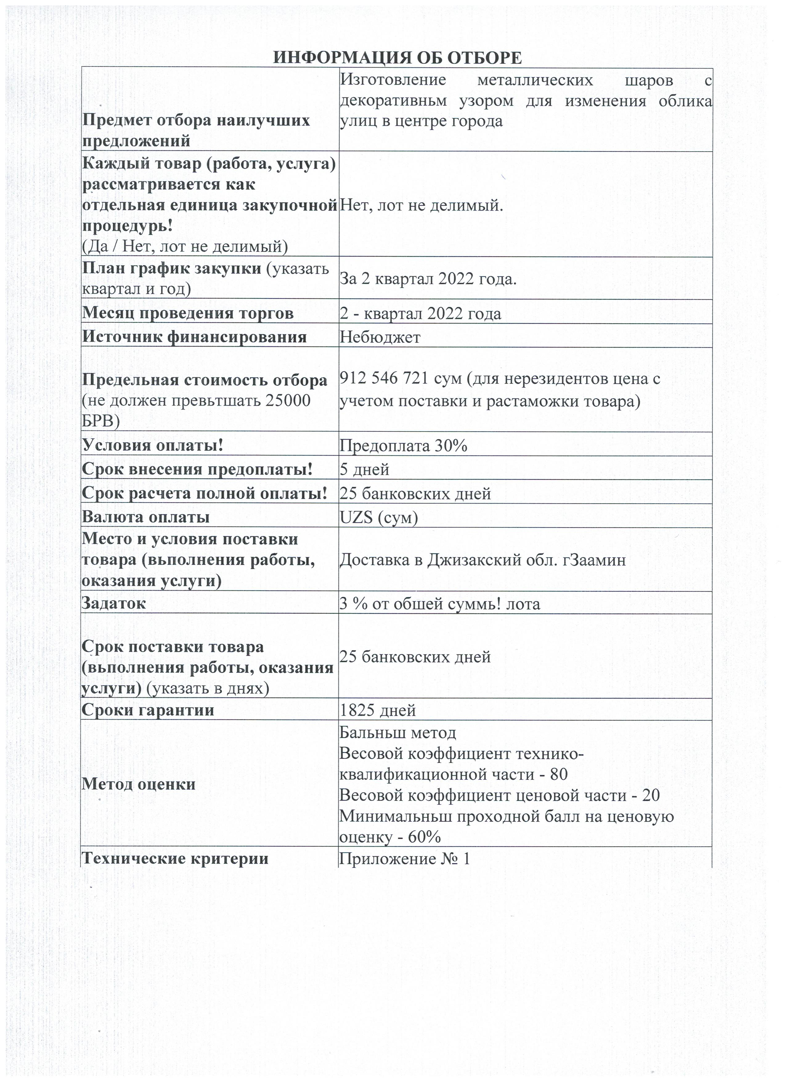

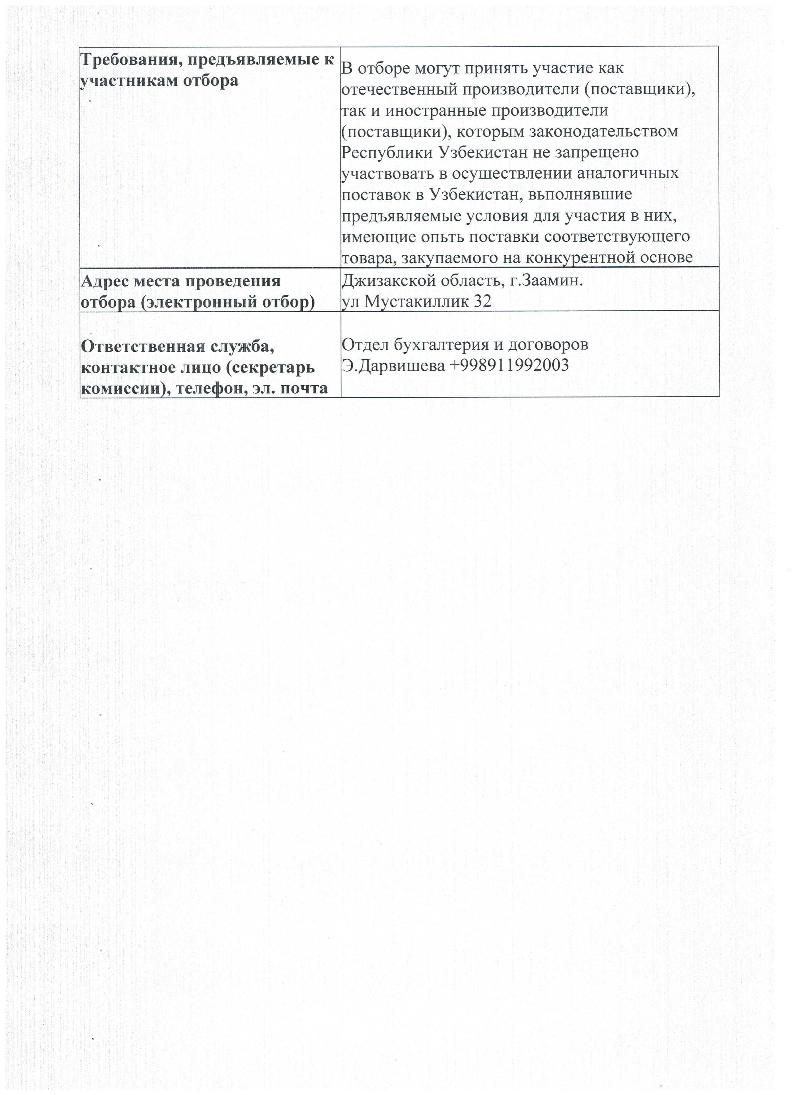

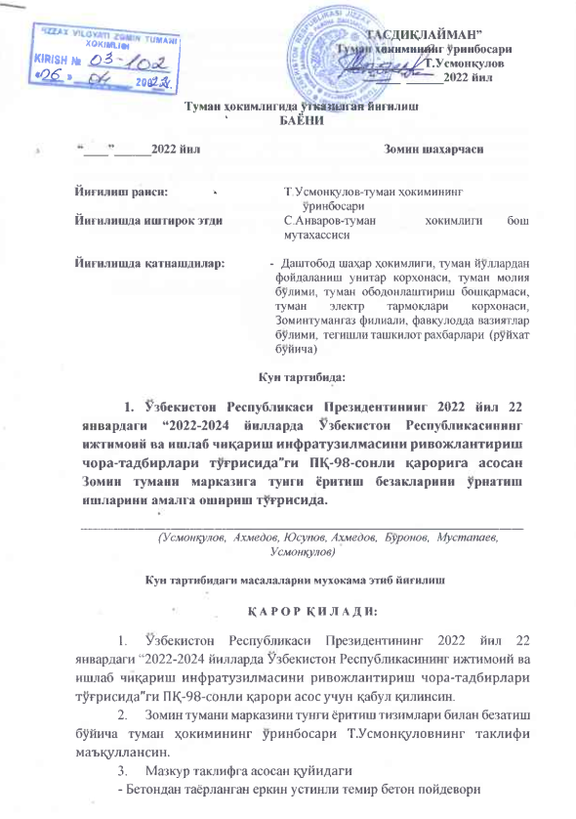

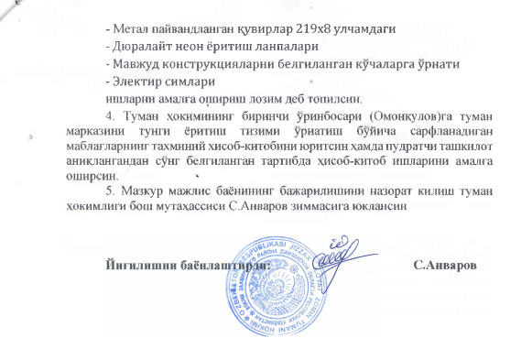

Приложение №1
Анкета Участника
(Общая информация об участнике)
Наименование Участника: ________________________________________________
 | Наименование | Сведения об Участнике
1 | Организационно-правовая форма и фирменное наименование (полное и краткое)
2 | Страна резидентства
3 | Сведение о регистрации (дата регистрации, регистрационный номер, наименование регистрирующего органа)
4 | ИНН
5 | Информация об основном виде деятельности в соответствии ОКЭД, Регистрационный код плательщика НДС
6 | Юридический адрес
7 | Почтовый адрес
8 | Информация о бенефициаром собственнике (физическое лицо, которое в конечном итоге владеет правами собственности или в действительности контролирует поставщика товаров (работ, услуг).  Учредители с указанием долевого участия (перечислить наименования и организационно-правовую форму или Ф.И.О. всех учредителей, чья доля в уставном капитале превышает 10%).  В случае, если учредителем компании участника является другое юридическое лицо, то участнику необходимо указать информацию до конечного бенефициара-физического лица, владеющего этим юридическим лицом.
9 | Информация о месте производства товаров (работ, услуг)
10 | Банковские реквизиты (наименование и адрес банка, номер расчетного счета Участника в банке, телефоны банка, прочие банковские реквизиты)
11 | Контактная информация Участника | Телефон |  | E-mail |  | Факс
12 | ФИО Руководителя Участника, имеющего право подписи в соответствии с учредительными документами Участника с указанием должности и контактного телефона
13 | Представитель Участника, уполномоченный по доверенности на подписание Договора и КП | ФИО | Должность |  | Телефон |  | E-mail
14 | ФИО Главного бухгалтера
15 | Представитель Участника, ответственный за участие в Закупке | ФИО | Должность |  | Телефон |  | E-mail

Информация об опыте выполнения аналогичных работ*

№ | Наименование работ | Наименование заказчика, с которым заключался договор | № и дата заключенного договора | Исполнение обязательств по договору (Полное/не полное), указать период исполнения | Примечание

_________________________________
(подпись уполномоченного лица)
____________________________________
(Ф.И.О. и должность уполномоченного лица)
М.П.

Дата: «___» _________________2022г.

* При указании информации о ранее заключенных договорах на выполнение аналогичных работ, необходимо заполнить все колонки без исключения. В случае необходимости подтверждения достоверности предоставленной информации, Заказчик может запросить предоставить рекомендательное письмо или копию подписанного договора с Заказчиком.

Приложение №2
НА ФИРМЕННОМ БЛАНКЕ УЧАСТНИКА

№:___________ Дата: _______

Закупочной комиссии

ГАРАНТИЙНОЕ ПИСЬМО

Настоящим письмом подтверждаем, что компания ___________________________
(наименование компании)
- не находится в состоянии претензионного или судебного разбирательства с (наименование заказчика);
- не имеет ненадлежащим образом исполненные обязательства по ранее заключенным договорам с Заказчиком;
- компания участника (наименование компании), в том числе его учредители, не зарегистрирована и не имеет банковские счета в государствах или на территориях, предоставляющих льготный налоговый режим и/или не предусматривающих раскрытие и предоставление информации при проведении финансовых операций (оффшорные зоны);
- не имеет предъявленных в отношении себя судебных исков о взыскании задолженности, убытков по гражданско-правовым отношениям;
- компания участника (наименование компании), в том числе его учредители, руководитель не имеет не оконченного производством уголовного, административного дела экономической или налоговой направленности;
- информация, содержащаяся в документах, предоставленных в ходе закупочной процедуры, является достоверной

Подписи:

Ф.И.О. руководителя _______________

Ф.И.О. главного бухгалтера (начальника финансового отдела) ______________

Ф.И.О. юриста ____________________

Место печати

Приложение №3

НА ФИРМЕННОМ БЛАНКЕ УЧАСТНИКА

Закупочной комиссии

Заявление по недопущению коррупционных проявлений

Настоящим заявляем, что компания ________(наименование компании)___________ никаким образом и ни при каких обстоятельствах не допустит коррупционные проявления в любом его виде, а также не совершит антиконкурентные действия.

Также настоящим обязуемся соблюдать требования антикоррупционного законодательства Республики Узбекистан и не предпринимать никаких действий, которые могут нарушить нормы антикоррупционного законодательства в связи со своими правами или обязательствами согласно закупочной документации, в том числе (не ограничиваясь) прямо или косвенно предлагать, давать или соглашаться дать любому нынешнему либо бывшему должностному лицу или работнику государственного заказчика или другого государственного органа вознаграждение в любой форме, предложение о найме на работу либо любую другую ценную вещь или услугу с целью повлиять на совершение какого-либо действия, принятие решения или применение какой-либо закупочной процедуры государственного заказчика в процессе государственных закупок.
В случае наличия каких-либо коррупционных проявлений, мы согласны с тем, что ООО «UMS» имеет право отказаться от дальнейшего рассмотрения нашего предложения в ходе закупочной процедуре.

__________________________________
(подпись уполномоченного лица)
___________________________________
(Ф.И.О. и должность уполномоченного лица)
М.П.

Дата: «___» _________________2022г.

Приложение №4
Сведения из банка

№ исходящего письма
Дата:

Наименование банка подтверждает, что название предприятия/компании
Директор:
Главный бухгалтер:
Юридический адрес: Узбекистан, г.
ИНН:123456789 имеет основной депозитный счет в национальной валюте (сум)
№ хххххххххххххххххххх.
По состоянию на __. __. 20__ года:
- обязательства перед Банком (кредиты, банковская гарантия, аккредитивы, поручительства), либо третьими лицами отсутствуют;
- просроченная задолженность отсутствует;
- арест на счетах контрагента отсутствует;
- приостановления операции по счету, либо наложение ареста на определенную денежную сумму по решению органов следствия, дознания, прокуратуры, Департамента судебных исполнителей либо по определению Суда Республики Узбекистан отсутствуют;
- задолженность по платежным требованиям картотеки 1 (расчетные документы, ожидающие акцепта для оплаты) и картотеки 2 (расчетные документы, не оплаченные в срок) отсутствует.

Копия карточки образцов подписей прилагается.

Управляющий/начальник банка

ФИО Подпись _________________________

Главный бухгалтер

ФИО Подпись _________________________

